|  |  |  |  |  |
| --- | --- | --- | --- | --- |
| **Instrução de Processo** | | | Setor | Validade |
| **Avaliação das Condições do Curativo** | | | Modelo |  |
| **Nº** | **O que fazer?** | **Imagem** | **Como fazer?** | |
| 1 | Primeiro curativo:  Gaze e cobertura **ESTÉRIL** |  | * Garantir que o profissional responsável pela inserção realize o primeiro curativo * Trocar o curativo em até 48h, caso tenha sangramento, umidade, descolamento ou sujidade realizar a troca imediatamente. | |
| 2 | Curativo aderido totalmente à pele e inserção protegida |  | * Manter o curativo limpo, seco, aderido totamente à pele e a inserção protegida.   Trocar o curativo se sinais de descolamento da pele, sujidade, umidade e presença de sangue.  Caso esteja com presença de sangue, recomenda-se realizar o próximo curativo com gaze e película estéril e monitorá-lo nas próximas 48h. | |
| 3 | Inserir data no próprio curativo |  | * Inserir data no próprio curativo deixando o sitio de inserção visível.   Atentar a data de troca dos curativos:   * Convencional (gaze e cobertura estéril): em até 48h * Película transparente estéril: em até 7 dias | |
| 4 | Proteger curativo durante o banho |  | Proteger o curativo e as conexões do cateter com plastico ( ou material impermeável) e fita adesiva para banho. Evitar molhar o curativo. Caso após o banho curativo esteja úmido é necessário realizar a troca do curativo. | |
| 5 | Sem presença de sinais flogísticos |  | * Avaliar diariamente e em todos os turnos presença de sinais flogísticos na inserção, se presente, discutir e registrar a conduta a ser seguida   Caso o curativo esteja com gaze e película estéril, realizar a inspeção do sítio de inserção durante a troca do curativo. | |

|  |  |  |  |
| --- | --- | --- | --- |
|  | | | |
|  |  | **Dicas de Segurança** |  |
| **PONTOS CHAVE!!** |

Exemplos de NÃO CONFORMIDADES relacionados ao Cateter Central !!!!

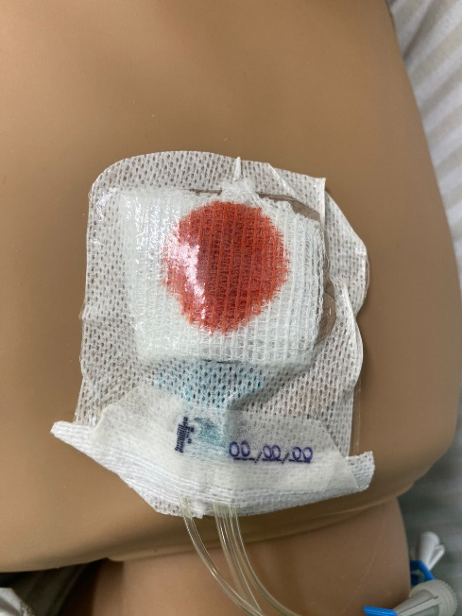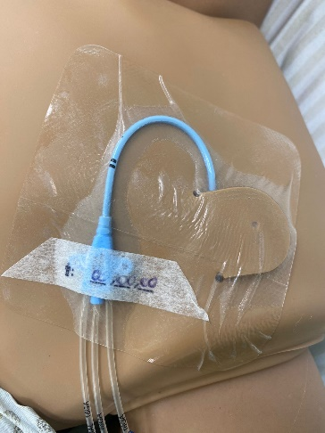

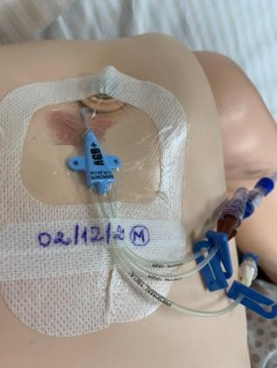

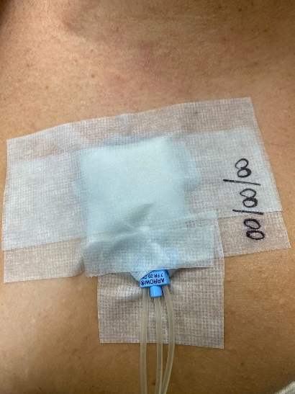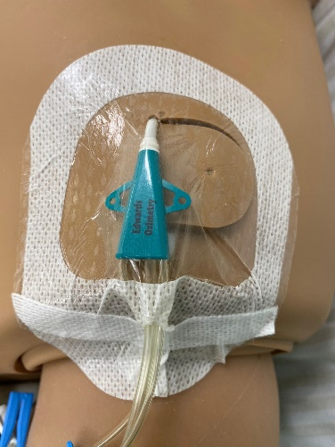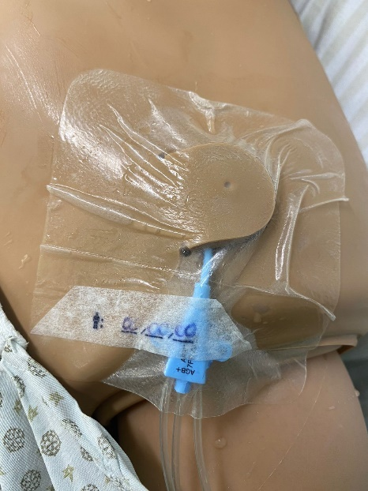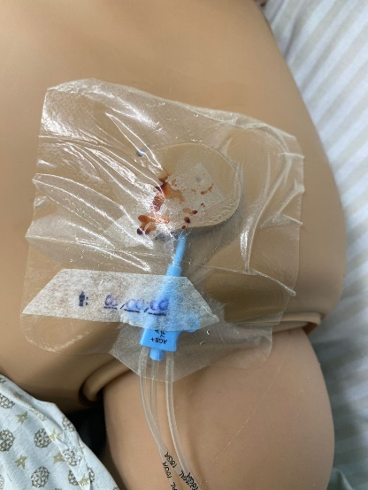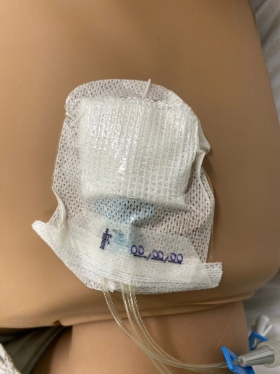

Sem cobertura estéril

Sinais de sangramento

Sem data

Sinais de umidade

Sinais de exteriorização

Sinais flogísticos

Sinais de sujidade

Sinais de descolamento